院 系 数据科学与计算机学院 学 号14353205 姓 名 刘万里
【实验题目】Java实验(4)
【实验目的】学习具有数据库操作的Java编程。
【编辑环境】
(1)用Eclipse编辑和运行
(2)用命令行编辑和运行：点击运行a.bat进入控制台，再运行b.bat设置classpath
【数据库系统】
直接使用服务器172.18.187.230上建立的数据库teaching（在自己电脑上安装MySQL的方法见课件附录）。服务器上的数据库teaching的连接方法：主机IP地址为172.18.187.230（替换连接字符串中的localhost），端口号为3306，用户名为user，密码为123。
可以用Navicat新建连接：
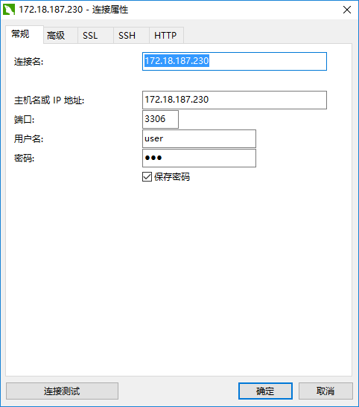
建立或使用学生名单stu和课程名单，它们的字段(field)都是：id, num, name，其中，id为自动增长的int类型，num（学号）和name（姓名）都为32个字符长的varchar类型，id为primary key，num要求唯一（建立唯一性索引）。建立或使用成绩单transcript，它的字段是：id int auto_increment primary,stuId int, courseId int，并建立两个外键让stuId连至stu的Id，courseId连至course的Id。
建立表和字段，设置自动增长的主键。
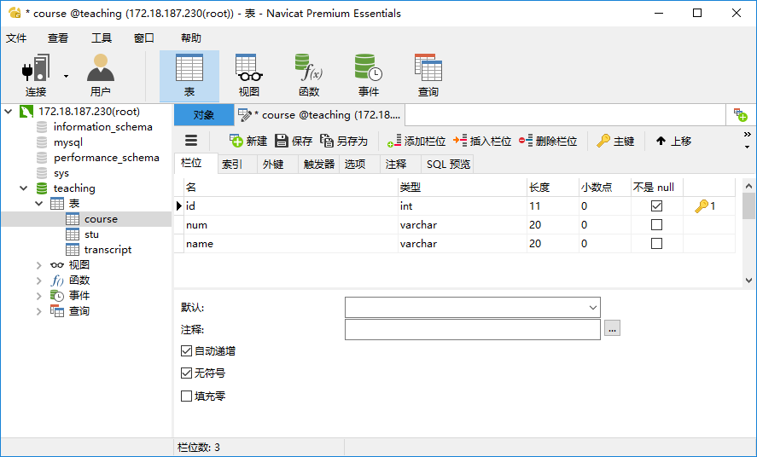
* 主键也可以使用多个字段，主键会自动建唯一性索引。

建立唯一性索引：
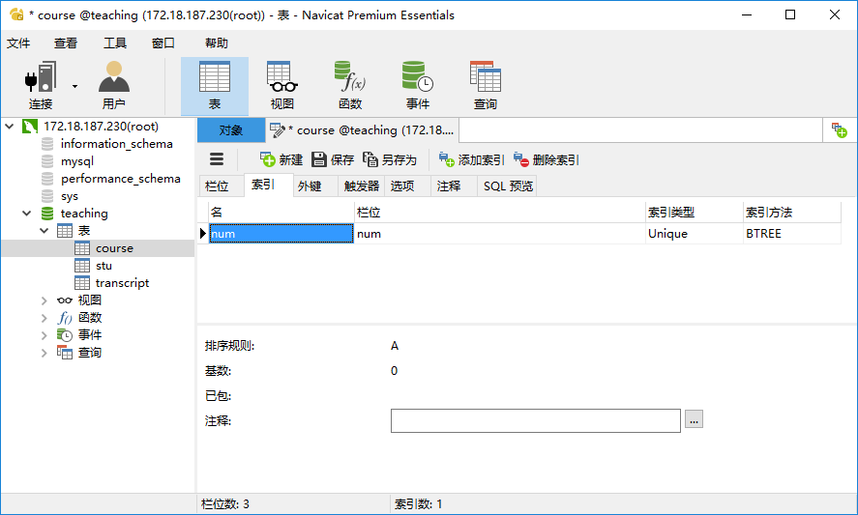
* 建立索引可以加快查询速度，唯一性索引限制插入的课程号必须唯一，否则出错。

为transcript建立外键：
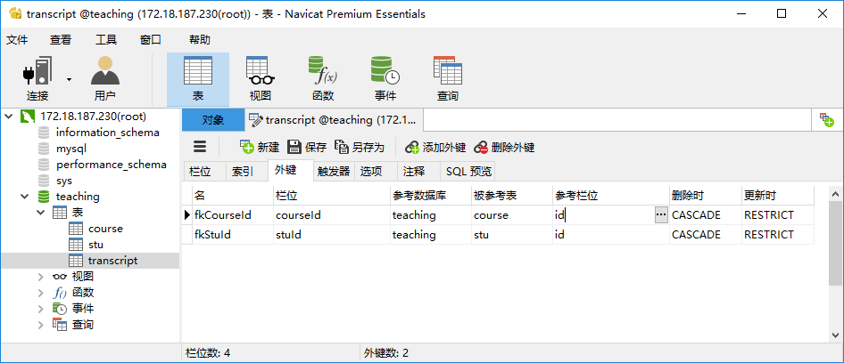
* 外键的作用参考

进入查询页：查询/新建查询。查询页中可以输入和执行任何SQL语句：
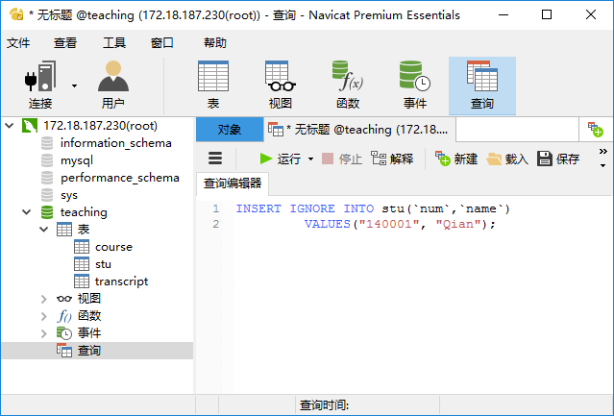
* 可以直接运行data.txt中的SQL语句插入实验所需的数据。
* MySql的安装步骤见课件“Java程序设计（上）”的附录。
【参考资料】
1、《Java程序设计（上）》的控制台输入输出和数据库设计。
2、SQL语句：
http://bbs.51cto.com/thread-450360-1-1.html
http://www.cnblogs.com/ggjucheng/archive/2012/11/05/2754938.html

【程序运行参考】
可执行在ref目录下的.class文件，访问的是172.18.187.230上的MySql数据库。

【实验内容】
1、编程(QueryStu.java)实现查询操作。输入举例：
>1345 查出具有某些包含输入字符串的记录
SELECT * FROM stu WHERE num LIKE "%1345%" OR name="%1345%" ORDER BY num
> * 查出所有记录
SELECT * FROM stu ORDER BY num
> -88 查出id为88的记录
SELECT * FROM stu WHERE id=88

>exit 退出 (空行也退出)

参考程序：InputData.java，ShowStudents.java 先读懂并编译运行这两个程序。
生成数据：在Navicat的查询界面执行SQL.data中的语句（在数据不够时运行）
运行结果：可以直接截屏，也可以把输出内容保存到文件“c:\java QueryStu >result.txt”
进入控制台方法： * 点击a.bat出现cmd，然后执行b.bat设置classpath
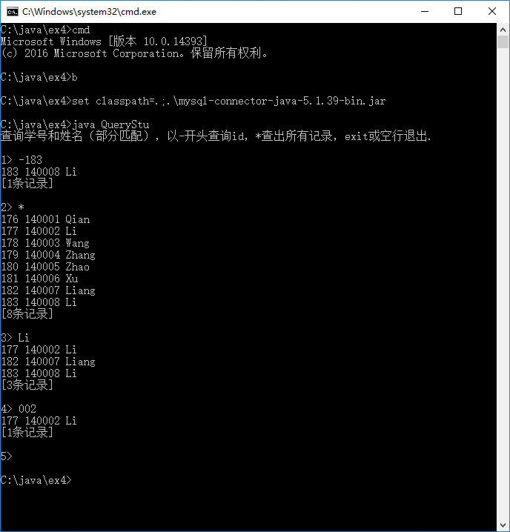

完成后运行截屏（如果记录太多，可以每执行查询一次截一个图，并且只进行部分截屏）
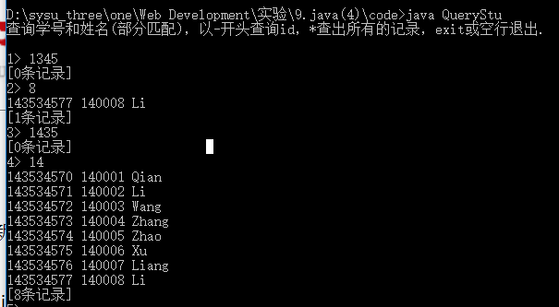
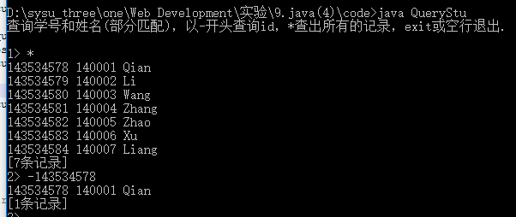

源程序：
import java.util.*;
import java.sql.*;

public class QueryStu {
static private Connection conn;
static int cnt = 0;
static Scanner in = new Scanner(System.in);
static int sno = 1;
public static void main(String args[]) {
if (connect()) {
String lineWords[];
// 是否还有输入
while ((lineWords=getNextLineWords())!=null) {
String s = "";
for(int i=0;i<lineWords.length;i++){
s = s + lineWords[i];
}
ResultSet rs;
String ss = s.substring(0,1);
if(ss.equals("*")){
rs = executeQuery("select * from stu;");
}
else if(ss.equals("-")){
s = s.substring(1,s.length());
rs = executeQuery("SELECT * FROM stu WHERE id="+s + ";");
}
else{
rs = executeQuery("SELECT * FROM stu WHERE num LIKE \"%"+s+"%\""+" OR name LIKE \"%"+s+"%\" ORDER BY num;");
}
showStudents(rs);
}

}
else {
System.out.println("Connect Error!");
}

}

public static String[] getNextLineWords(){
if (sno==1){
System.out.println("查询学号和姓名(部分匹配)，以-开头查询id，*查出所有的记录，exit或空行退出.\r\n");
}
System.out.print(sno+"> ");
if (!in.hasNextLine()) { // 是否还有输入
return null;
}
String line = in.nextLine(); // 读取下一行
line = line.trim();
if (line.equals("exit") || line.length() == 0) {
return null;
}
sno++;
return line.split(" ");
}

// 建立连接
private static boolean connect() {
String connectString = "jdbc:mysql://172.18.187.230:3306/teaching"
+ "?autoReconnect=true&useUnicode=true&characterEncoding=UTF-8&&useSSL=false";
try {
Class.forName("com.mysql.jdbc.Driver");
conn = DriverManager.getConnection(connectString, "user", "123");
return true;
} catch (Exception e) {
System.out.println(e.getMessage());
}
return false;
}

//执行SQL查询语句, 返回结果集
static private ResultSet executeQuery(String sqlSentence) {
Statement stat;
ResultSet rs = null;

try {
stat = conn.createStatement(); //获取执行sql语句的对象
rs = stat.executeQuery(sqlSentence); //执行sql查询，返回结果集
} catch (Exception e) {
System.out.println(e.getMessage());
}
return rs;
}

//显示查询结果
private static void showStudents(ResultSet rs){
try {
int length = 0;
while(rs.next()){
System.out.println(rs.getString("id")+" "+rs.getString("num")+" "+rs.getString("name"));
length++;
}
System.out.println("["+length+"条记录]");
}
catch (Exception e) {
System.out.println(e.getMessage());
}
}

}
2、编程(InsertStu.java)实现新增学生记录的操作。
SQL语句：
> 13405601 Wang Qiang
INSERT INTO stu(num,name)VALUES('13405601','Wang Qiang');
运行参考：
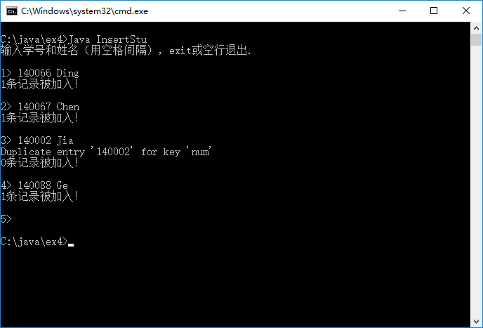
插入记录前运行QueryStu截屏：
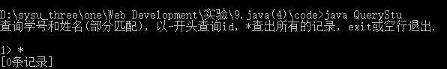
运行InsertStu截屏(运行时可以另开控制台运行QueryStu)：
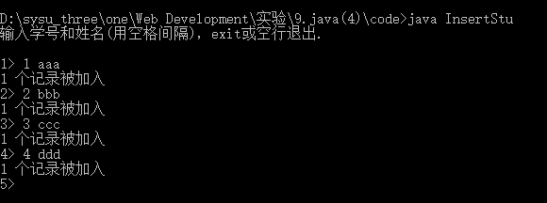
插入记录后运行QueryStu截屏（标注自己插入的记录）：
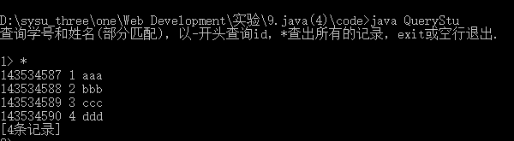
源程序：
import java.util.*;
import java.sql.*;

public class InsertStu {
static private Connection conn;
static int cnt = -1;
static Scanner in = new Scanner(System.in);
static int sno = 1;
public static void main(String args[]) {
if (connect()) {
String lineWords[];
// 是否还有输入
while ((lineWords=getNextLineWords())!=null) {
String num = "";
String name= "";
for(int i=0;i<lineWords.length;i++){
if(i==0)num = num + lineWords[i];
else name = name + lineWords[i];
}
updateStuInfo("INSERT INTO stu(num,name)VALUES('"+num+"','"+name+"');");
}

}
else {
System.out.println("Connect Error!");
}

}

public static String[] getNextLineWords(){
if (sno==1){
System.out.println("输入学号和姓名(用空格间隔)，exit或空行退出.\r\n");
}
System.out.print(sno+"> ");
if (!in.hasNextLine()) { // 是否还有输入
return null;
}
String line = in.nextLine(); // 读取下一行
line = line.trim();
if (line.equals("exit") || line.length() == 0) {
return null;
}
sno++;
return line.split(" ");
}

// 建立连接
private static boolean connect() {
String connectString = "jdbc:mysql://172.18.187.230:3306/teaching"
+ "?autoReconnect=true&useUnicode=true&characterEncoding=UTF-8&&useSSL=false";
try {
Class.forName("com.mysql.jdbc.Driver");
conn = DriverManager.getConnection(connectString, "user", "123");
return true;
} catch (Exception e) {
System.out.println(e.getMessage());
}
return false;
}

//执行SQL插入语句, 返回结果集
static private boolean executeUpdate(String sqlSentence) {
Statement stat;
ResultSet rs = null;

try {
stat = conn.createStatement(); //获取执行sql语句的对象
cnt = stat.executeUpdate(sqlSentence); //执行sql插入，返回结果集
} catch (Exception e) {
System.out.println(e.getMessage());
}
return (cnt>=0);
}

//显示插入结果
private static void updateStuInfo(String sqlSentence){
if(executeUpdate(sqlSentence)){
System.out.println(""+cnt + " 个记录被加入");
}
else{
System.out.println("0个记录被加入");
}

}

}

3、编程(UpdateStu.java)实现修改操作：通过输入id、num和name修改该输入id对应记录的num字段和name字段的值，或者通过输入num、name，修改num对应的name。
SQL语句：
> 88 1234567 张三
UPDATE stu SET num='1234567', name='张三' WHERE id=88
> 1234567 张三
UPDATE stu SET name='张三' WHERE num= '1234567'
运行参考：
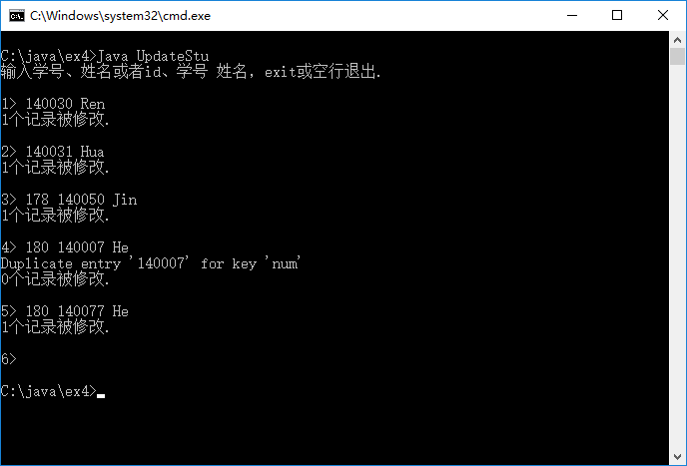
修改记录前运行QueryStu截屏（标注自己要修改的记录）：
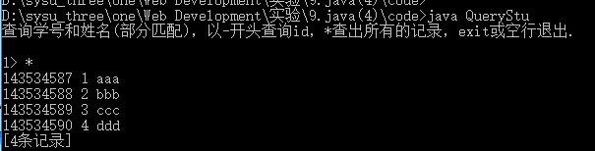
运行UpdateStu截屏：
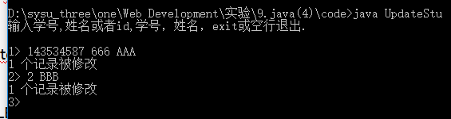
修改记录前运行QueryStu截屏（标注自己修改的记录）：
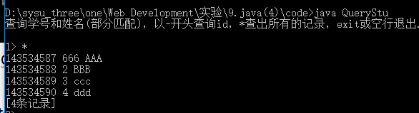
源程序：
import java.util.*;
import java.sql.*;

public class InsertStu {
static private Connection conn;
static int cnt = -1;
static Scanner in = new Scanner(System.in);
static int sno = 1;
public static void main(String args[]) {
if (connect()) {
String lineWords[];
// 是否还有输入
while ((lineWords=getNextLineWords())!=null) {
String num = "";
String name= "";
for(int i=0;i<lineWords.length;i++){
if(i==0)num = num + lineWords[i];
else name = name + lineWords[i];
}
updateStuInfo("INSERT INTO stu(num,name)VALUES('"+num+"','"+name+"');");
}

}
else {
System.out.println("Connect Error!");
}

}

public static String[] getNextLineWords(){
if (sno==1){
System.out.println("输入学号和姓名(用空格间隔)，exit或空行退出.\r\n");
}
System.out.print(sno+"> ");
if (!in.hasNextLine()) { // 是否还有输入
return null;
}
String line = in.nextLine(); // 读取下一行
line = line.trim();
if (line.equals("exit") || line.length() == 0) {
return null;
}
sno++;
return line.split(" ");
}

// 建立连接
private static boolean connect() {
String connectString = "jdbc:mysql://172.18.187.230:3306/teaching"
+ "?autoReconnect=true&useUnicode=true&characterEncoding=UTF-8&&useSSL=false";
try {
Class.forName("com.mysql.jdbc.Driver");
conn = DriverManager.getConnection(connectString, "user", "123");
return true;
} catch (Exception e) {
System.out.println(e.getMessage());
}
return false;
}

//执行SQL插入语句, 返回结果集
static private boolean executeUpdate(String sqlSentence) {
Statement stat;
ResultSet rs = null;

try {
stat = conn.createStatement(); //获取执行sql语句的对象
cnt = stat.executeUpdate(sqlSentence); //执行sql插入，返回结果集
} catch (Exception e) {
System.out.println(e.getMessage());
}
return (cnt>=0);
}

//显示插入结果
private static void updateStuInfo(String sqlSentence){
if(executeUpdate(sqlSentence)){
System.out.println(""+cnt + " 个记录被加入");
}
else{
System.out.println("0个记录被加入");
}

}

}
4、用Java编程(DeleteStu.java) 删除某id对应的记录或者删除学号和姓名中部分匹配的记录。
SQL语句：>-88
DELETE FROM stu WHERE id=88
>123
DELETE FROM stu WHERE num LIKE '%123%' OR name LIKE '%123%'
运行参考：
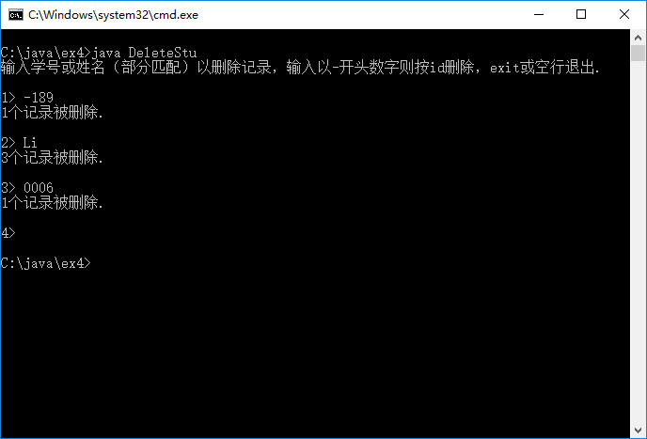
删除记录前运行QueryStu截屏（标注要修改的记录）：
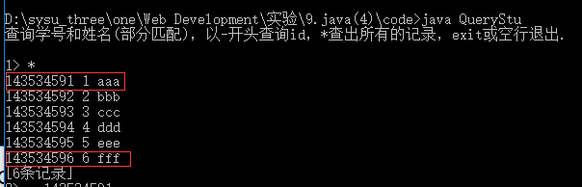
运行DeleteStu截屏：
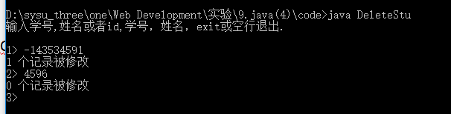
删除记录后运行QueryStu截屏：
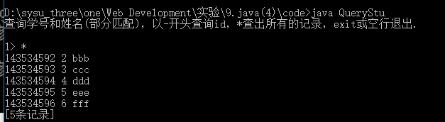
源程序：
import java.util.*;
import java.sql.*;

public class DeleteStu {
static private Connection conn;
static int cnt = -1;
static Scanner in = new Scanner(System.in);
static int sno = 1;
public static void main(String args[]) {
if (connect()) {
String lineWords[];
// 是否还有输入
while ((lineWords=getNextLineWords())!=null) {
String s = "";
for(int i=0;i<lineWords.length;i++){
s = s + lineWords[i];
}
String ss = s.substring(0,1);
if(ss.equals("-")){
s = s.substring(1,s.length());
updateStuInfo("DELETE FROM stu WHERE id="+s+";");
}
else{
updateStuInfo("DELETE FROM stu WHERE num LIKE '%"+s+"%' OR name LIKE '%"+s+"%';");
}

}

}
else {
System.out.println("Connect Error!");
}

}

public static String[] getNextLineWords(){
if (sno==1){
System.out.println("输入学号,姓名或者id,学号，姓名，exit或空行退出.\r\n");
}
System.out.print(sno+"> ");
if (!in.hasNextLine()) { // 是否还有输入
return null;
}
String line = in.nextLine(); // 读取下一行
line = line.trim();
if (line.equals("exit") || line.length() == 0) {
return null;
}
sno++;
return line.split(" ");
}

// 建立连接
private static boolean connect() {
String connectString = "jdbc:mysql://172.18.187.230:3306/teaching"
+ "?autoReconnect=true&useUnicode=true&characterEncoding=UTF-8&&useSSL=false";
try {
Class.forName("com.mysql.jdbc.Driver");
conn = DriverManager.getConnection(connectString, "user", "123");
return true;
} catch (Exception e) {
System.out.println(e.getMessage());
}
return false;
}

//执行SQL修改语句, 返回结果集
static private boolean executeUpdate(String sqlSentence) {
Statement stat;
ResultSet rs = null;

try {
stat = conn.createStatement(); //获取执行sql语句的对象
cnt = stat.executeUpdate(sqlSentence); //执行sql修改，返回结果集
} catch (Exception e) {
System.out.println(e.getMessage());
}
return (cnt>=0);
}

//显示插入结果
private static void updateStuInfo(String sqlSentence){
if(executeUpdate(sqlSentence)){
System.out.println(""+cnt + " 个记录被修改");
}
else{
System.out.println("0个记录被修改");
}

}

}
【完成情况】
是否完成了这些步骤？(√完成 ×未做 -未做完)
1 [ √] 2 [√ ] 3 [ √] 4 [√ ]

【实验体会】
发现DDL不是12点了。。。
【交实验报告】
(a) 每位同学单独完成本实验内容并填写实验报告上传一份。
(b) 截止时间：2016年11月20日 （周日）22:30
上交作业网站：http://172.18.187.11/netdisk/default.aspx?vm=14web
文件夹: /实验上交/java4
上传文件：学号_姓名_java4.doc (实验报告)
学号_姓名_java4.rar (所有.java和.class文件)

